LEMBAR LATIHAN KANJI IRODORI A2.2
第10課 どんな服を着て行けばいいですか？ (Bab 10: Sebaiknya Memakai Pakaian Apa?)
Nama: | Tanggal: | Kelas: | Nilai: / 100

服 | Arti: Pakaian / Baju 音: フク 訓: - (8 画, Radikal: 月 (daging/tubuh))  Kata: 服 (ふく) • 洋服 (ようふく) • 和服 (わふく) Kalimat: お葬(そう)式(しき)では、暗(くら)い色(いろ)の服(ふく)を着(き)ます。

① Urutan | ② Contoh | ③ Jiplak | ④ Jiplak | ⑤ | ⑥ | ⑦ | ⑧ | ⑨ | ⑩
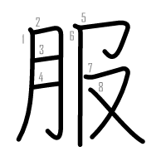 | 服 | 服 | 服
⑪ Jiplak | ⑫ Jiplak | ⑬ | ⑭ | ⑮ | ⑯ | ⑰ | ⑱ | ⑲ | ⑳
服 | 服
✏️ Tulis Kata: ____________________ 💬 Salin Kalimat: _____________________________________________
習 | Arti: Belajar / Terbiasa 音: シュウ 訓: なら-う (11 画, Radikal: 羽 (sayap))  Kata: 習慣 (しゅうかん) • 習う (ならう) Kalimat: 日(に)本(ほん)にはチップの習(しゅう)慣(かん)がありません。

① Urutan | ② Contoh | ③ Jiplak | ④ Jiplak | ⑤ | ⑥ | ⑦ | ⑧ | ⑨ | ⑩
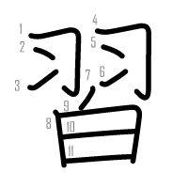 | 習 | 習 | 習
⑪ Jiplak | ⑫ Jiplak | ⑬ | ⑭ | ⑮ | ⑯ | ⑰ | ⑱ | ⑲ | ⑳
習 | 習
✏️ Tulis Kata: ____________________ 💬 Salin Kalimat: _____________________________________________
慣 | Arti: Terbiasa / Membiasakan 音: カン 訓: な-れる (14 画, Radikal: 忄 (hati))  Kata: 習慣 (しゅうかん) • 慣れる (なれる) Kalimat: 日(に)本(ほん)の生(せい)活(かつ)の習(しゅう)慣(かん)に慣(な)れました。

① Urutan | ② Contoh | ③ Jiplak | ④ Jiplak | ⑤ | ⑥ | ⑦ | ⑧ | ⑨ | ⑩
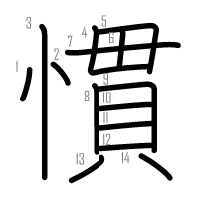 | 慣 | 慣 | 慣
⑪ Jiplak | ⑫ Jiplak | ⑬ | ⑭ | ⑮ | ⑯ | ⑰ | ⑱ | ⑲ | ⑳
慣 | 慣
✏️ Tulis Kata: ____________________ 💬 Salin Kalimat: _____________________________________________
袋 | Arti: Kantong / Tas / Kantong Plastik 音: タイ 訓: ふくろ (11 画, Radikal: 衣 (pakaian))  Kata: 袋 (ふくろ) • 手袋 (てぶくろ) • レジ袋 (レジぶくろ) Kalimat: スーパーで買(か)ったものは、自(じ)分(ぶん)の袋(ふくろ)に入(い)れます。

① Urutan | ② Contoh | ③ Jiplak | ④ Jiplak | ⑤ | ⑥ | ⑦ | ⑧ | ⑨ | ⑩
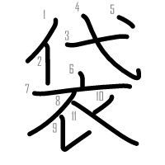 | 袋 | 袋 | 袋
⑪ Jiplak | ⑫ Jiplak | ⑬ | ⑭ | ⑮ | ⑯ | ⑰ | ⑱ | ⑲ | ⑳
袋 | 袋
✏️ Tulis Kata: ____________________ 💬 Salin Kalimat: _____________________________________________
普 | Arti: Luas / Universal / Umum 音: フ 訓: - (12 画, Radikal: 日 (matahari))  Kata: 普通 (ふつう) Kalimat: 日(に)本(ほん)ではそれが普(ふ)通(つう)ですか？

① Urutan | ② Contoh | ③ Jiplak | ④ Jiplak | ⑤ | ⑥ | ⑦ | ⑧ | ⑨ | ⑩
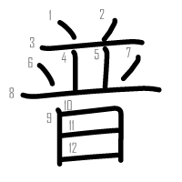 | 普 | 普 | 普
⑪ Jiplak | ⑫ Jiplak | ⑬ | ⑭ | ⑮ | ⑯ | ⑰ | ⑱ | ⑲ | ⑳
普 | 普
✏️ Tulis Kata: ____________________ 💬 Salin Kalimat: _____________________________________________
通 | Arti: Umum / Menembus 音: ツウ 訓: とお-る (10 画, Radikal: 辶 (jalan))  Kata: 普通 (ふつう) • 交通 (こうつう) Kalimat: 普(ふ)通(つう)の服(ふく)を着(き)て行(い)けば大(だい)丈(じょう)夫(ぶ)です。

① Urutan | ② Contoh | ③ Jiplak | ④ Jiplak | ⑤ | ⑥ | ⑦ | ⑧ | ⑨ | ⑩
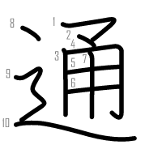 | 通 | 通 | 通
⑪ Jiplak | ⑫ Jiplak | ⑬ | ⑭ | ⑮ | ⑯ | ⑰ | ⑱ | ⑲ | ⑳
通 | 通
✏️ Tulis Kata: ____________________ 💬 Salin Kalimat: _____________________________________________
自 | Arti: Diri sendiri / Otomatis 音: ジ / シ 訓: みずか-ら (6 画, Radikal: 自 (diri sendiri/hidung))  Kata: 自分 (じぶん) • 自由 (じゆう) • 自動車 (じどうしゃ) Kalimat: 自(じ)分(ぶん)の袋(ふくろ)に入(い)れます。

① Urutan | ② Contoh | ③ Jiplak | ④ Jiplak | ⑤ | ⑥ | ⑦ | ⑧ | ⑨ | ⑩
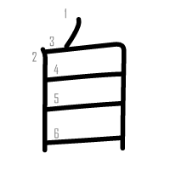 | 自 | 自 | 自
⑪ Jiplak | ⑫ Jiplak | ⑬ | ⑭ | ⑮ | ⑯ | ⑰ | ⑱ | ⑲ | ⑳
自 | 自
✏️ Tulis Kata: ____________________ 💬 Salin Kalimat: _____________________________________________
分 | Arti: Bagian / Menit / Mengerti / Membagi 音: ブン / フン 訓: わ-かる / わ-ける (4 画, Radikal: 刀 (pisau))  Kata: 自分 (じぶん) • 分かる (わかる) • 半分 (はんぶん) Kalimat: 自(じ)分(ぶん)のことは自(じ)分(ぶん)でします。

① Urutan | ② Contoh | ③ Jiplak | ④ Jiplak | ⑤ | ⑥ | ⑦ | ⑧ | ⑨ | ⑩
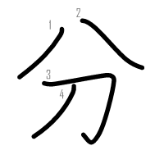 | 分 | 分 | 分
⑪ Jiplak | ⑫ Jiplak | ⑬ | ⑭ | ⑮ | ⑯ | ⑰ | ⑱ | ⑲ | ⑳
分 | 分
✏️ Tulis Kata: ____________________ 💬 Salin Kalimat: _____________________________________________
暗 | Arti: Gelap / Muram 音: アン 訓: くら-い (13 画, Radikal: 日 (matahari))  Kata: 暗い (くらい) • 暗記 (あんき) Kalimat: お葬(そう)式(しき)では、暗(くら)い色(いろ)の服(ふく)を着(き)ます。

① Urutan | ② Contoh | ③ Jiplak | ④ Jiplak | ⑤ | ⑥ | ⑦ | ⑧ | ⑨ | ⑩
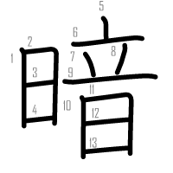 | 暗 | 暗 | 暗
⑪ Jiplak | ⑫ Jiplak | ⑬ | ⑭ | ⑮ | ⑯ | ⑰ | ⑱ | ⑲ | ⑳
暗 | 暗
✏️ Tulis Kata: ____________________ 💬 Salin Kalimat: _____________________________________________
店 | Arti: Toko / Kedai 音: テン 訓: みせ (8 画, Radikal: 广 (atap bersandar))  Kata: 店長 (てんちょう) • 店 (みせ) • 喫茶店 (きっさてん) Kalimat: 店(てん)長(ちょう)が入(にゅう)院(いん)したので、お見(み)舞(ま)いに行(い)きます。

① Urutan | ② Contoh | ③ Jiplak | ④ Jiplak | ⑤ | ⑥ | ⑦ | ⑧ | ⑨ | ⑩
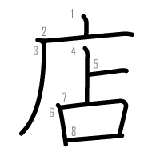 | 店 | 店 | 店
⑪ Jiplak | ⑫ Jiplak | ⑬ | ⑭ | ⑮ | ⑯ | ⑰ | ⑱ | ⑲ | ⑳
店 | 店
✏️ Tulis Kata: ____________________ 💬 Salin Kalimat: _____________________________________________
怒 | Arti: Marah 音: ド 訓: おこ-る / いか-る (9 画, Radikal: 心 (hati))  Kata: 怒る (おこる) Kalimat: 赤(あか)信(しん)号(ごう)を渡(わた)って怒(おこ)られました。

① Urutan | ② Contoh | ③ Jiplak | ④ Jiplak | ⑤ | ⑥ | ⑦ | ⑧ | ⑨ | ⑩
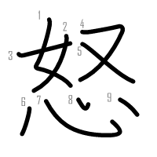 | 怒 | 怒 | 怒
⑪ Jiplak | ⑫ Jiplak | ⑬ | ⑭ | ⑮ | ⑯ | ⑰ | ⑱ | ⑲ | ⑳
怒 | 怒
✏️ Tulis Kata: ____________________ 💬 Salin Kalimat: _____________________________________________
全 | Arti: Semua / Seluruhnya / Utuh 音: ゼン 訓: まった-く (6 画, Radikal: 入 / 人 (atap))  Kata: 全員 (ぜんいん) • 全部 (ぜんぶ) Kalimat: パーティーには全(ぜん)員(いん)、参(さん)加(か)しました。

① Urutan | ② Contoh | ③ Jiplak | ④ Jiplak | ⑤ | ⑥ | ⑦ | ⑧ | ⑨ | ⑩
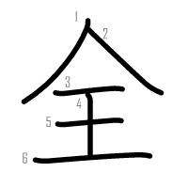 | 全 | 全 | 全
⑪ Jiplak | ⑫ Jiplak | ⑬ | ⑭ | ⑮ | ⑯ | ⑰ | ⑱ | ⑲ | ⑳
全 | 全
✏️ Tulis Kata: ____________________ 💬 Salin Kalimat: _____________________________________________
員 | Arti: Anggota / Pegawai 音: イン 訓: - (10 画, Radikal: 口 (mulut))  Kata: 全員 (ぜんいん) • 店員 (てんいん) • 会社員 (かいしゃいん) Kalimat: 社(しゃ)員(いん)全(ぜん)員(いん)で集(あつ)まりました。

① Urutan | ② Contoh | ③ Jiplak | ④ Jiplak | ⑤ | ⑥ | ⑦ | ⑧ | ⑨ | ⑩
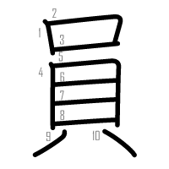 | 員 | 員 | 員
⑪ Jiplak | ⑫ Jiplak | ⑬ | ⑭ | ⑮ | ⑯ | ⑰ | ⑱ | ⑲ | ⑳
員 | 員
✏️ Tulis Kata: ____________________ 💬 Salin Kalimat: _____________________________________________
院 | Arti: Institusi / Balai / Rumah Sakit 音: イン 訓: - (10 画, Radikal: 阝 (bukit/tembok))  Kata: 入院する (にゅういんする) • 病院 (びょういん) Kalimat: 店(てん)長(ちょう)が入(にゅう)院(いん)したので、お見(み)舞(ま)いに行(い)きます。

① Urutan | ② Contoh | ③ Jiplak | ④ Jiplak | ⑤ | ⑥ | ⑦ | ⑧ | ⑨ | ⑩
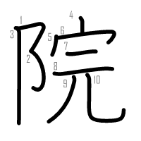 | 院 | 院 | 院
⑪ Jiplak | ⑫ Jiplak | ⑬ | ⑭ | ⑮ | ⑯ | ⑰ | ⑱ | ⑲ | ⑳
院 | 院
✏️ Tulis Kata: ____________________ 💬 Salin Kalimat: _____________________________________________
SOAL LATIHAN EVALUASI BAB 10 (20 SOAL)
A. Latihan Membaca (Tuliskan cara baca Hiragana):
① 日本にはチップの[習慣]がありません。 --> [ ]
② スーパーで買ったものは、[自分]の袋に入れます。 --> [ ]
③ 買い物には自分の[袋]を持って行きます。 --> [ ]
④ [店長]が入院したので、お見舞いに行きます。 --> [ ]
⑤ 店長が[入院]したので、病院に行きます。 --> [ ]
⑥ お葬式では、[暗]い色の服を着ます。 --> [ ]
⑦ お葬式では、暗い色の[服]を着ます。 --> [ ]
⑧ 赤信号を渡って[怒]られました。 --> [ ]
⑨ パーティーには[全員]、参加しました。 --> [ ]
⑩ 日本ではそれが[普通]ですか？ --> [ ]
B. Latihan Menulis (Tuliskan huruf Kanji dari kata yang bergaris bawah):
① にほんの せいかつの ( _________ ) [しゅうかん] に なれました。 --> [ ]
② ( _________ ) [じぶん] の ふくろを もって いきます。 --> [ ]
③ じぶんの ( _________ ) [ふくろ] に しなものを いれます。 --> [ ]
④ ( _________ ) [てんちょう] が にゅういんしました。 --> [ ]
⑤ せんしゅうから ( _________ ) [にゅういん] しています。 --> [ ]
⑥ ( _________ ) [くら] い いろの ふくを きます。 --> [ ]
⑦ あかるい いろの ( _________ ) [ふく] を かいました。 --> [ ]
⑧ せんせいに ( _________ ) [おこ] られました。 --> [ ]
⑨ クラスの ( _________ ) [ぜんいん] が ごうかくしました。 --> [ ]
⑩ にほんでは それが ( _________ ) [ふつう] ですか？ --> [ ]

